분산형 수소공급 허브 구축 정책 제안 프로젝트 실행 계획
- 서론
지구온난화 등 기후문제에 의해 수소도시 같은 친환경 도시에 필요성이 증가하고 있습니다. 이에 따라 수소를 생산하고 운송하는 인프라의 필요성이 증가하고 있는데, 수소도시 설계를 위한 첫 단계인 수소 허브설치에 대해 우리 지역 서울시와 관하여 이야기해 보겠습니다.
- 수소 허브란?
수소 허브는 수소의 생산, 저장, 공급, 활용을 한 곳에 집중시키지 않고 여러 지역에 분산시켜 구축하는 에너지 인프라를 의미합니다. 기존의 대규모 중앙집중식 발전·공급 체계와 달리, 지역별로 소규모 수소생산 및 공급거점을 마련해 에너지 공급의 유연성과 안정성을 높이는 것이 특징입니다. 이러한 허브는 천연가스, 재생에너지, 바이오매스 등 다양한 에너지원과 연계하여 지역 내에서 직접 수소를 생산하고, 인근 수요 처(주택, 공장, 교통 등)에 신속하게 공급할 수 있습니다.
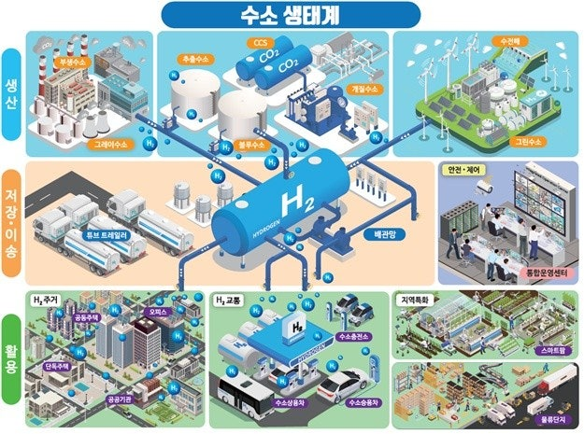
(국토부 수소도시 모델)

3.공학적 요소
(1) 복합에너지 허브 설계와 시스템 통합
천연가스 정압관리소 터보팽창 발전기, 연료전지, PSA(Pressure Swing Adsorption) 수소정제, 수소충전소, 태양광 발전, ESS(에너지저장장치) 등 다수의 신소재 및 에너지 설비가 통합 운영됩니다.
(2) 수소 생산기술
물의 전기분해의 원리: 물(H₂O)에 전기 에너지를 가해 산화·환원 반응을 일으키면, (+)극에서 산소, (–)극에서 수소가 발생합니다. 이때 사용되는 전기가 재생에너지에서 공급되면 '그린수소'가 생산됩니다. 수전해의 기술에는 액체 알칼리를 이용한 알칼리 수전해(AEC), 고분자막을 이용한 고분자전해질막(PEM) 수전해, 고체산화물을 이용한 고체산화물 수전해(SOEC)등이 있습니다.
4.지역 맞춤형 허브설치 (in 서울)
(1). 지역적 특징
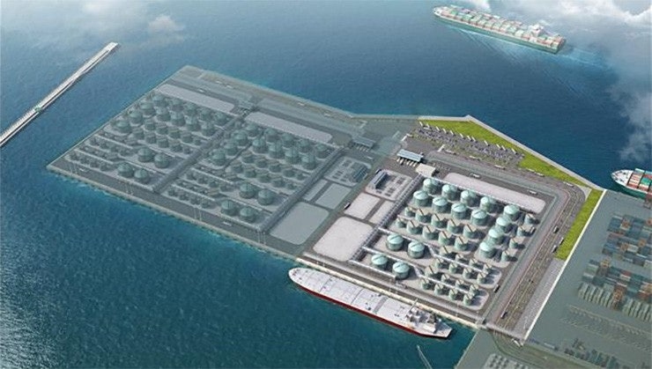
서울은 땅값이 비싸고 공간이 많지 않아 대규모 수소생산 단지는 아직 없고 평택 등 평택 수소생산기지등 근처 도시에서 파이프로 수소를 공급받는 중입니다. 그럼 이 수소를 공급받아 수소의 수요가 있는 곳으로 수소를 옮겨야 하기 때문에 그런 지역들과 가까운 곳에 수소 허브를 설치해야 합니다.
(2). 설치할 때 고려할 조건
- 인구밀도: 수소에 수요가 많은 지역에 빠르게 공급해야 한다.
- 생산시설과 근접성: 파이프라인과 가까운 곳에 위치해야 한다. (울산의 수소 허브 모델 예시)
- 공간 가용성: 수소 저장 탱크 및 주요 장비를 설치할 상당한 규모의 공간이 필요하다.
- 환경적 영향: 대기, 토양 오염, 소음 공해 등을 고려해야 한다.
이러한 요건들을 만족시키는 입지들을 서울에서 추려보았습니다.

강남, 구로, 강서 수소 충전소: 유동인구와 교통량이 많아서 수소 충전의 수요가 높고 기존의 수소 인프라를 활용할 수 있어 좋은 위치다.

난지물재생센터: 한강변, 상암 DMC와 가까워 대형 공공부지이자 유휴 공간이 넓고 태양광, 바이오가스 등 재생에너지와 연계한 소규모 수소생산에도 적합하다.

강서, 장지 공영차고지: 버스, 자동차등 이동수단들이 밀집해 있고, 수소 실수요가 높아서 수소버스등의 인프라로 연계해 볼 수 있다. 청소차, 경찰차 같은 다양한 공공차량도 이용 가능하다.

여의도 대형 건물 업무지구: 대형 오피스 빌딩, 복합쇼핑몰, 병원, 학교, 공공기관 등에서 수소 연료전지를 활용해 전기와 열을 빠르게 공급할 수 있다.
그 외 신도시 개발 지구: 단지 내 전기·난방을 수소로 공급, 에너지 자립률을 향상시킬 수 있다’

서울역/용산역: 전국 철도들이 모여 있어 지하철의 허브라 할 수 있는 공간인만큼 수소 에너지를 이용하면 상당한 환경 절약 효과를 기대해 볼 수 있다.

가산디지털단지(금천구): 롯데정보통신, 넷마블 등 주요 기업과 다수의 R&D센터가 위치해 있고 시설 노후화로 재개발이 예정되어 있는데, 수소도시로 탈바꿈할 수도 있다.

- 정책적 지원

(1)인프라 투자 및 민간 협력 강화:
대부분의 산업들은 민간기업들이 투자를 해주면 수월하기 때문에 정부는 수소공급시설에 대한 직접 투자 뿐 아니라, 민간의 기술 개발과 사업 참여를 촉진하는 정책을 추진해야 합니다. 이로 인한 수소 산업의 성장과 기술력 향상을 기대해 볼 수 있습니다.

(2)재정 지원 및 인센티브 강화
수소 인프라 구축과 운영에 드는 초기 비용 부담을 완화하기 위해 보조금, 세금 감면, 투자비 지원 등 다양한 재정적 지원이 필요합니다. 예를 들어, 친환경 수소를 사용하는 연료전지 발전에는 더 높은 경제적 편익(가중치 부여 등)을 제공하는 방안이 제시되고 있습니다.

(3)수소 특화단지 및 거점 인프라 지원
지역별로 수소특화 단지나 거점형 허브를 지정하고, 이에 대한 집중적인 정책 지원(입지, 자금, 기술 등)을 제공하는 방안이 추진되고 있습니다. 이는 지역 수요와 산업 구조에 맞는 맞춤형 공급체계를 구축하는 데 효과적입니다.

- 결론
분산형 허브는 수소의 생산, 저장, 공급, 활용을 지역별로 최적화함으로써, 에너지 공급의 유연성과 안정성을 크게 높일 수 있습니다. 특히 서울과 같은 대도시에서는 공간 제약, 높은 인구밀도, 다양한 교통·산업 수요에 대응할 수 있는 맞춤형 허브 설계가 필수적입니다. 앞으로는 실증사업 확대, 기술적 고도화, 시민 수용성 제고, 지역 맞춤형 정책 설계 등 후속 과제가 남아 있습니다.
본 제안이 서울 뿐 아니라 전국 각지에서 분산형 수소공급 허브의 성공적 구축과 확산에 기여하는 밑거름이 되기를 기대합니다.

출처: https://doi.org/10.9728/dcs.2023.24.9.2037
- 수소 인프라 및 충전소 구축 방안, 대한민국 정책브리핑
- 풍력에너지 잉여전력 활용을 위한 500kW급 하이브리드 수소변환 및 발전시스템 기술개발, 한국에너지기술평가원

